Lee la introducción del tema y pincha sobre el enlace “Figuras semejantes”

1.- FIGURAS SEMEJANTES

Dos figuras son semejantes cuando son iguales o sólo difieren en su tamaño. Los segmentos asociados son proporcionales; es decir cada longitud en una de ellas se obtiene multiplicando la longitud correspondiente en la otra por una cantidad fija ( el doble, el triple, etc) A esa cantidad fija se le llama RAZÓN DE SEMEJANZA.

Lee bien las instrucciones de la primera escena, mueve con el ratón los puntos rojos y cambia la razón de semejanza, para obtener distintos polígonos azules y rojos.

1.1.Las dos figuras, el cuadrilátero rojo y el azul, siempre son semejantes. ¿Por qué?

1.2. Dividiendo las longitudes de un segmento cualquiera de la figura azul y su asociado en la figura roja, siempre se obtiene la misma cantidad. ¿Cuál será?

1.3. ¿Cómo se llama esa cantidad?

2.- RELACIÓN ENTRE LAS ÁREAS DE FIGURAS SEMEJANTES

Ya sabemos la relación que hay entre las longitudes de los segmentos asociados en las figuras semejantes. La razón o cociente de esas longitudes siempre es la misma, es constante y se llama Razón de Semejanza, r.
¿Qué relación habrá entre las áreas o superficies de estas figuras?. Si una figura es el doble de grande que la otra (r =2), ¿Su superficie también será el doble?

2.1. ¿Son semejantes las dos figuras de la escena?¿Por qué?

2.2. Asigna el valor 2 a la razón de semejanza, r. ¿Qué significa que la razón de semejanza entre las dos figuras sea 2?

2.3. Cuando r=2, ¿cuál es la razón* entre las áreas de las dos figuras?

* Divide el área de la figura grande entre el área de la pequeña

2.4. ¿Y si r=3? ¿y si r=4?

2.5.¿Te sorprende el resultado? ¿Por qué?

2.6. Intenta deducir una fórmula que nos dé la relación que hay entre las áreas de dos figuras semejantes.

LA RAZÓN O COCIENTE ENTRE LAS ÁREAS DE DOS FIGURAS SEMEJANTES COINCIDE CON EL CUADRADO DE LA RAZÓN DE SEMEJANZA.
Si una figura es el doble de grande que otra semejante a ella (r=2), su superficie o área será cuatro veces más grande (2²),
Si una figura es el triple de grande que otra semejante a ella(r=3), su superficie o área será nueve veces más grande (3²).

Vuelve al menú principal, al índice de la unidad. Puedes hacerlo fácilmente pulsando la fecha “atrás”. Elige el enlace “Medición de alturas”.

3. MEDICIÓN DE ALTURAS CON ESPEJOS

En esta hoja aparece una actividad que haremos en el patio del Centro, dentro de unos días. La actividad se hará en grupos de cuatro alumnos, ve pensando en qué grupo te vas a integrar. De momento, lee las instrucciones y observa bien las escenas.

Se trata de medir la altura de un edificio con los elementos señalados. Para ello colocamos el espejo en el suelo, entre el edificio y el observador, de forma que éste, en posición erguida, pueda ver la parte más alta del edificio reflejada en el espejo. A continuación, se miden la altura del observador, h* , la distancia de la base del edificio al espejo, D, y la distancia del espejo al pie del observador, d. Con los datos obtenidos y con un sencillo razonamiento de proporcionalidad y semejanza, podemos obtener la altura que buscábamos, H.  * Desde los ojos al suelo. | 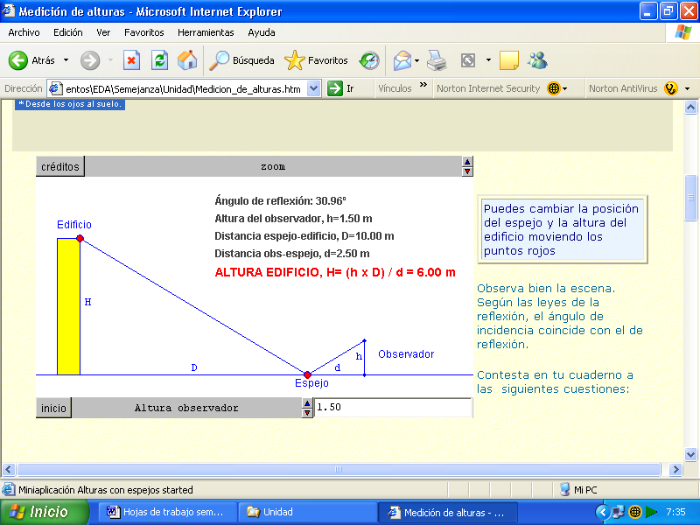

3.1. ¿Qué material es necesario para hacer la práctica en el patio?

3.2. Los dos triángulos que aparecen en la escena son semejantes. ¿Por qué?

3.3. Con la cinta métrica podemos medir fácilmente D, d y h. ¿Cómo podemos calcular H? ¿Podrías explicar de dónde se obtiene la fórmula* para calcular H que aparece en la escena?

* La fórmula de color rojo.

3.4. Con los datos, D, d y h, que aparecen en la escena, calcula en tu cuaderno la altura del edificio, H. Comprueba que tu resultado coincide con el que se indica en la escena.

3.5. Tomamos medidas en el patio del Centro y obtenemos que la altura del observador, desde los ojos al suelo, es de 1,67 m; la distancia del observador al espejo es de 3,5 m y la del espejo al pie del edificio es de 8 m. Calcula, razonadamente, la altura del edificio.

3.6. Comprueba en la escena que el resultado obtenido en el ejercicio anterior es correcto.

4. MEDICIÓN DE ALTURAS CON SOMBRAS.

Esta actividad se realizará en el patio del Centro, el mismo día que la actividad anterior (medición con espejos).

Se trata de medir la altura de un objeto (un árbol, un edificio,...) con los elementos señalados. Para ello colocamos el palo perpendicular al suelo. Medimos la longitud de la sombra del objeto, D, la del palo, d, y la altura de éste, h. Con los datos obtenidos y con un sencillo razonamiento de proporcionalidad y semejanza, podemos obtener la altura que buscábamos, H. | 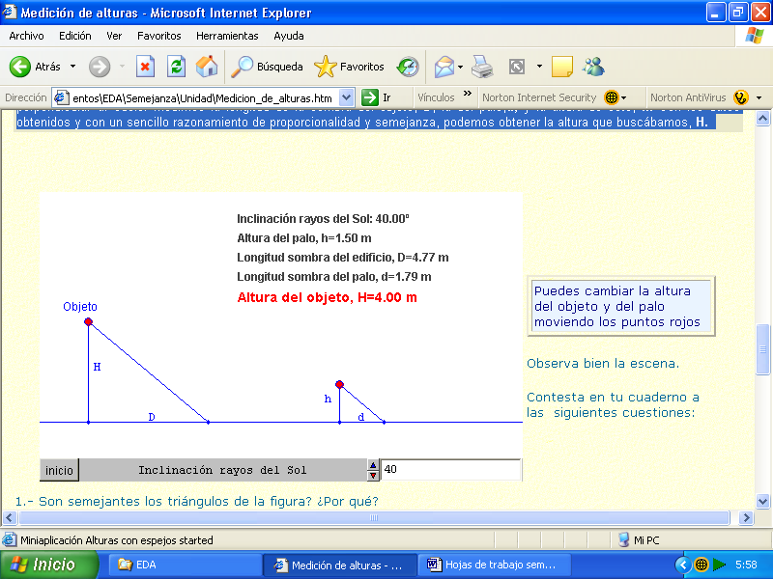

4.1. ¿Qué material es necesario para realizar esta actividad en el patio?

4.2. Son semejantes los triángulos de la figura? ¿Por qué?

4.3. ¿Cómo se calcula la altura del objeto?

4.4. Con los datos, D, d y h, que aparecen en la escena, calcula en tu cuaderno dicha altura. Comprueba que tu resultado coincide con el que se indica en la escena.

4.5. En el patio del Centro obtenemos las siguientes medidas:
Altura del palo: 85 cm.
Sombra del palo: 135 cm.
Sombra del árbol: 6,7m.
Calcula, de una forma razonada, la altura del árbol.

4.6. Comprueba en la escena que el resultado obtenido es correcto.

4.7. ¿Qué limitaciones puede tener este método?

Pulsa la flecha “avanzar” y pasa a la siguiente página :

5. PIZZERÍA DESCARTES: EL SECRETO NO ESTÁ EN LA MASA, ESTÁ EN EL ÁREA.

La pizza mediana es el doble de ancha que la pequeña. ¿Por qué no cuesta el doble?. La pizza grande es el triple de ancha que la pequeña, ¿por qué no cuesta el triple?
Observa bien la primera escena y contesta a las siguientes preguntas.

5.1. ¿Son semejantes las dos figuras de la escena? ¿Por qué?

5.2. ¿Cómo se calcula la superficie de un círculo conociendo su diámetro? Calcula en tu cuaderno las superficies de las pizzas de 10, 20, 30 y 40 cm de diámetro y comprueba en la escena que los resultados que has obtenido son correctos.

5.3. Calcula el precio por cm² en la pizza de la izda. Haz lo mismo con la pizza de la dcha. ¿Coinciden? ¿Es lógico?

5.4. Si la pizza de 30 cm. es el doble de ancha que la de 15 cm , ¿qué relación habrá entre sus áreas? Razona la respuesta. Por tanto, ¿qué relación habrá entre sus precios?

Recuerda:
LA RAZÓN O COCIENTE ENTRE LAS ÁREAS DE DOS FIGURAS SEMEJANTES COINCIDE CON EL CUADRADO DE LA RAZÓN DE SEMEJANZA.

Pulsa la flecha “adelante” y pasa a la siguiente página: “Relación entre los volúmenes de figuras semejantes”

6.- RELACIÓN ENTRE LOS VOLÚMENES DE FIGURAS SEMEJANTES

Ya sabemos la relación que hay entre las longitudes de los segmentos asociados en las figuras semejantes. La razón o cociente de esas longitudes siempre es la misma, es constante y se llama Razón de Semejanza, r.
¿Qué relación habrá entre los volúmenes de estas figuras?. Si una figura es el doble de grande que la otra (r =2), ¿Su volumen también será el doble?.

Observa bien la escena y contesta a las siguientes preguntas.

6.1. ¿Son semejantes las dos figuras de la escena? ¿Por qué?

6.2. Cómo se calcula el volumen de un cubo conociendo la longitud de su arista? Calcula en tu cuaderno los volúmenes de un cubo de 10 cm de arista y otro de 30 cm , y comprueba en la escena que los resultados que has obtenido son correctos.

6.3. Repite los cálculos con otros valores para la longitud de la arista,

6.4. Si un cubo es el doble de ancho que otro, o el doble de alto, ¿qué relación habrá entre sus volúmenes? ¿Será también el doble?

6.5. Si un cubo es el triple de ancho que otro ¿qué relación habrá entre sus volúmenes? ¿Será también el triple?

6.6. ¿Qué relación hay pues entre los volúmenes de figuras semejantes?

La razón entre los volúmenes de figuras semejantes es el cubo de la razón de semejanza. Si una figura es el doble de alta que la otra, su volumen será 2³=8 veces mayor.

7.-EL MINERO

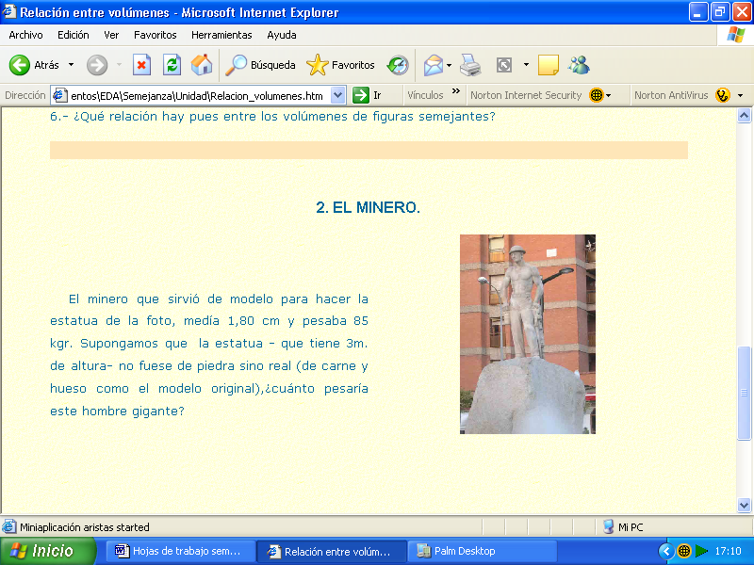
7.1. El minero que sirvió de modelo para hacer la estatua de la foto, medía 1,80 cm y pesaba 85 kgr. Supongamos que la estatua - que tiene 3m. de altura- no fuese de piedra sino real (de carne y hueso como el modelo original),¿cuánto pesaría este hombre gigante?

7.2. “Yo no maldigo mi suerte porque minero nací y, aunque me ronde la muerte, no tengo miedo a morir. Bajo a la mina cantando y el orgullo me llena de ser el mejor barrenero de toda Sierra Morena”

¿Cómo se llama esta canción? ¿Quién es el autor?*

* Si no lo sabes, pregúntale a tus abuelos.

Pulsa la flecha “adelante” y pasa a la última página de la unidad.

8.- ¿PUEDEN EXISTIR HOMBRES GIGANTES?

Lee atentamente la página y contesta, extendiéndote todo lo que sea necesario, a la siguiente pregunta:

8.1 ¿Por qué no pueden existir hombres gigantes semejantes a nosotros?

9.- EJERCICIOS COMPLEMENTARIOS.

9.1. En un plano de escala 1:200.000 la distancia entre dos ciudades es de 10 cm. ¿Cuál es la distancia real entre ambas ciudades? Razona bien la respuesta, no te limites a hacer “cuentas”.

9.2. ¿Qué escala debería tener un plano de la clase, cuya longitud es de 11 metros, para que cupiese en un folio de 27 cm., dejando unos márgenes razonables?

9.3. “A un mozo le dijo un labrador: ¿cuánto queréis por los espárragos que pudiere atar en esta cuerda de un palmo de largo? Se concertaron por medio real. Y el mozo sacó otra cuerda de 2 palmos de largo y dijo: dádmela de espárragos, y pagaros he un real. Pido si en esta compra se ha hecho algún agravio.”*

* Este problema lo planteó en 1562 un ilustre matemático de la provincia de Jaén: el Bachiller Pérez de Moya .

